TRƯỜNG CAO ĐẲNG THỰC HÀNH
FPT POLYTECHNIC TP.HCM



BÁO CÁO ASSIGNMENT
INF205 – ĐIỆN TOÁN ĐÁM MÂY

Sinh viên thực hiên:
- Họ và tên: Hoàng Trần Thư Quốc Văn
- MSSV: PS02812
- Lớp: PT11102

TP.HỒ CHÍ MINH - 2016

Mục lục
Yêu cầu 1: Xây dựng database trên Vertabelo 3
1. Đăng ký tài khoản 3
2. Tạo database 6
Yêu cầu 2: Xây dựng một ứng dụng kết nối với databaseModule 12
1. Form Home 12
2. Form Khách hang 14
3. Form Sản phẩm 16
4. Form Thống kê 18
5. Form Hóa Đơn 21
2. Đưa mã nguồn lên Github 33

Yêu cầu 1: Xây dựng database trên Vertabelo

1. Đăng ký tài khoản
- Truy cập vào trang https://www.vertabelo.com/ → Sign Up
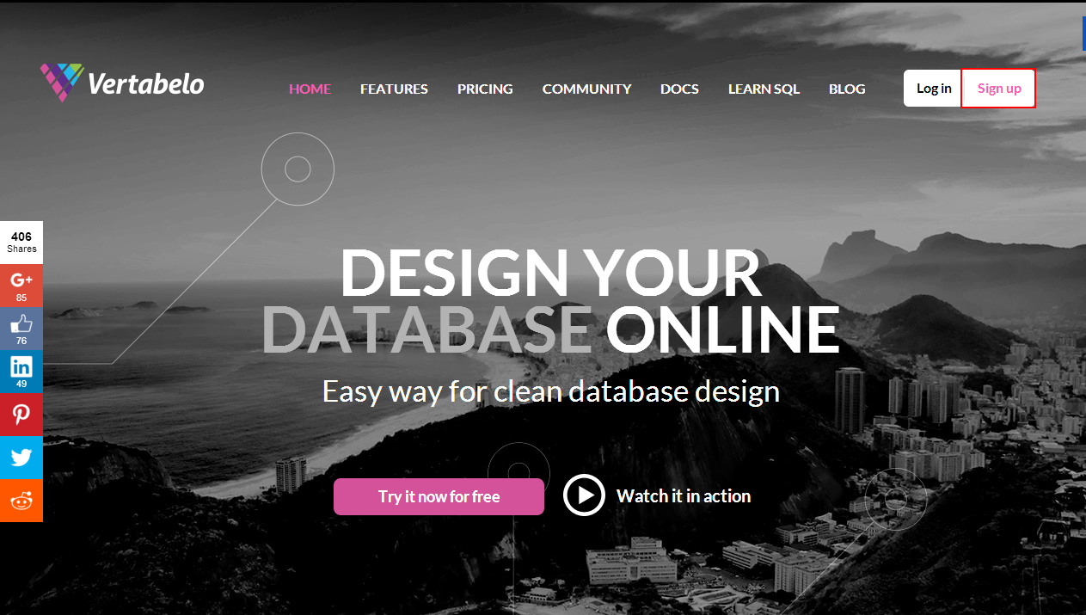
- Điền thông tin để tạo tài khoản → CREATE ACCOUNT
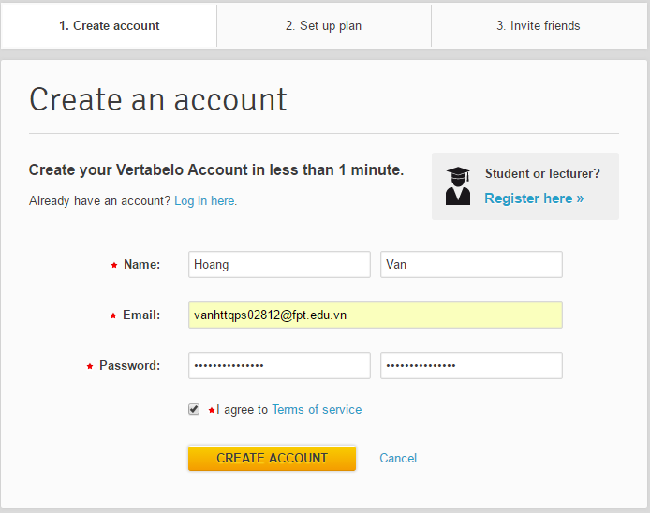

- Hệ thống sẽ gửi một email chứa code kích hoạt
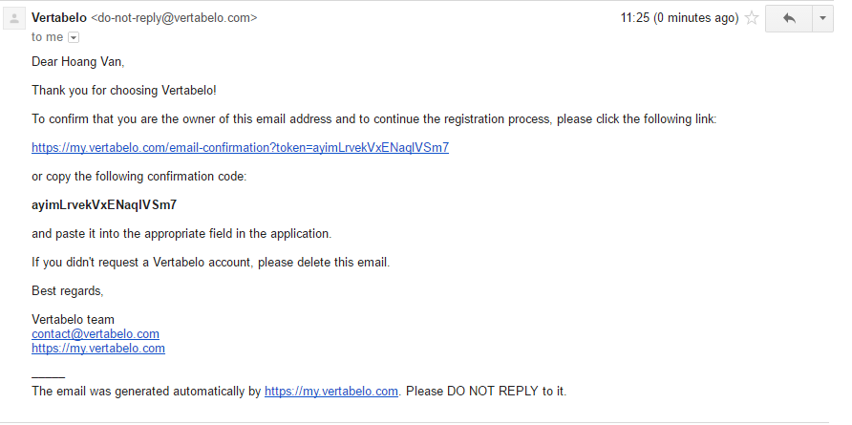
- Điền vào code kích hoạt → CONFIRM
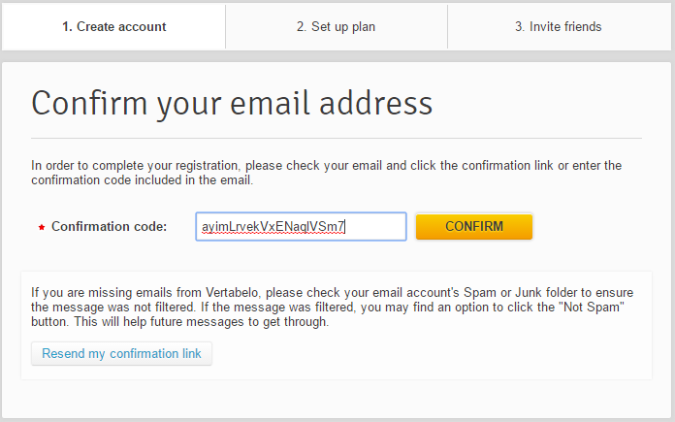

- Chọn Try for free → Next
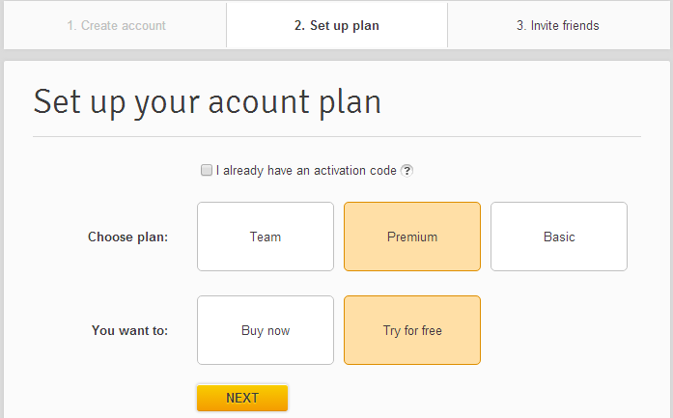
- Có thể mời thêm bạn sử dụng ứng dụng nếu không có có thể bỏ qua bước này
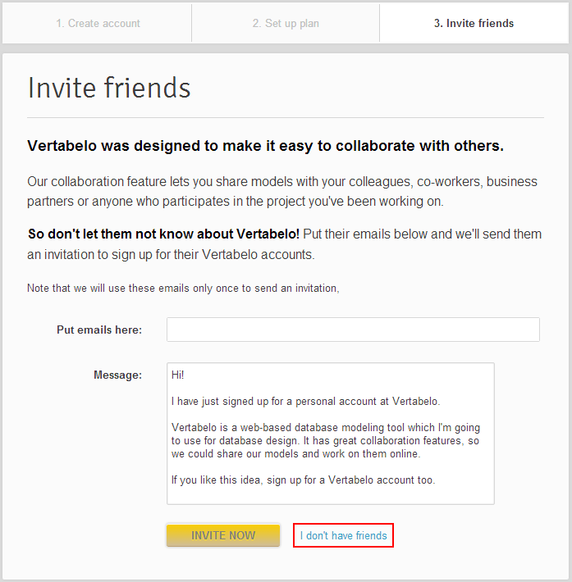

2. Tạo database
- Chọn CREATE NEW MODEL
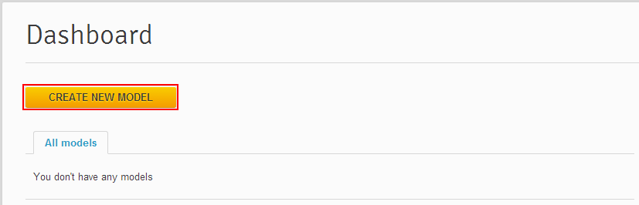
- Điền tên database → tick chọn Microsoft SQL Server 2012 → START MODELING
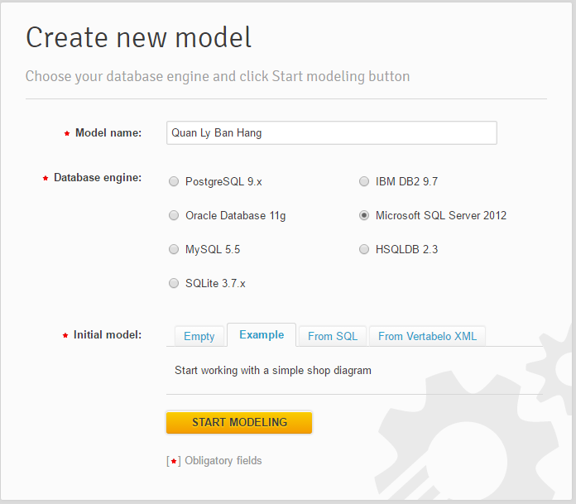

Cách tạo cơ sở dữ liệu và tạo sơ đồ quan hệ trên vertabelo.
- Bước 1: Các bạn nhấn vào mục tạo table. Sau đó click chuột tạo bảng.
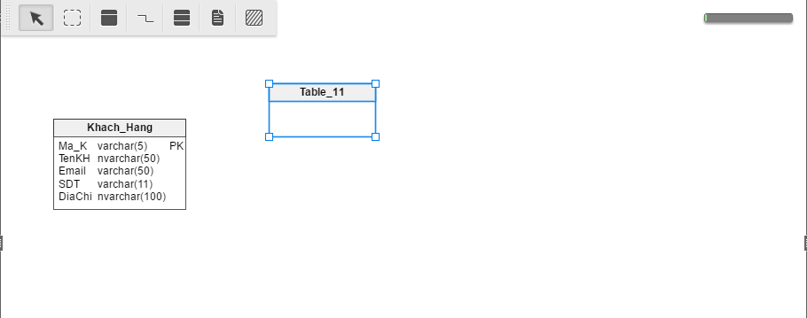
- Bước 2: Qua tab TABLE PROPERTIES để tiến hành tạo dữ liệu cho bảng.
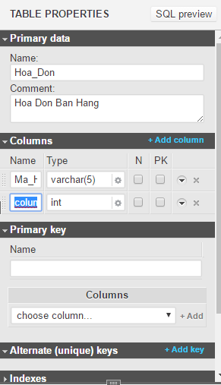

- Tạo sơ đồ quan hệ
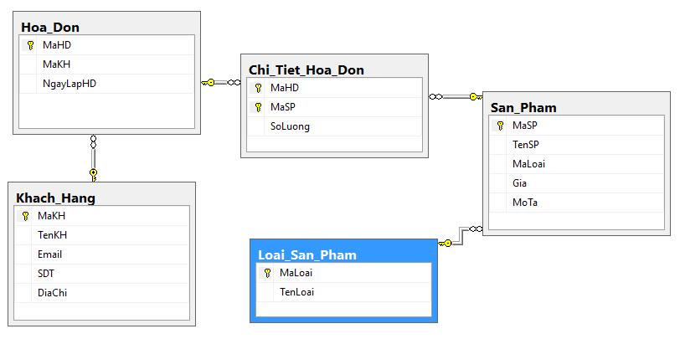
- Xuất ra file SQL
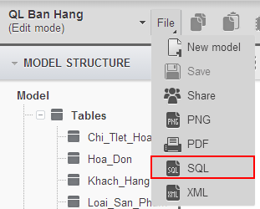

- Sau đó các bạn mở SQL Server và tiến hành mở file SQL mới tải về.
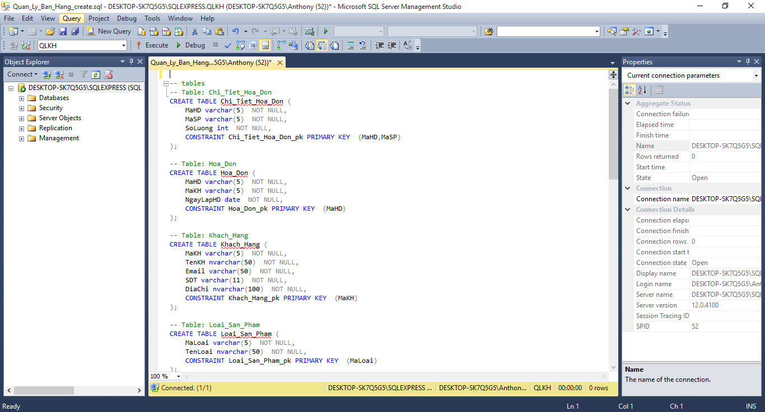
- Insert dữ liệu vào các table
- Bảng Khách Hàng.
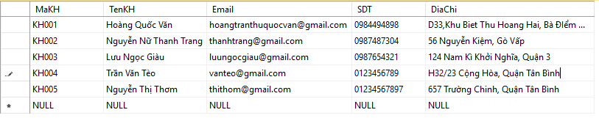
- Bảng Hóa Đơn
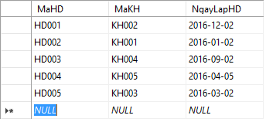
- Bảng Loại Sản Phẩm.
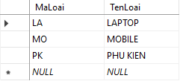
- Bảng Sản Phẩm.
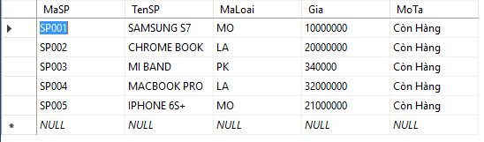
- Bảng Hóa Đơn.
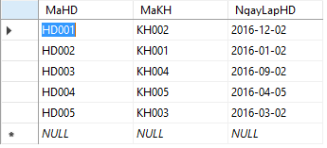
- Bảng Chi Tiết Hóa Đơn
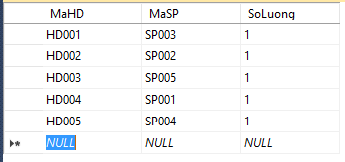

- Cấu trúc các table
- Khach_Hang
Tên trường | Kiểu dữ liệu | Độ dài | Khóa
MaKH | nvarchar | 5 | PK
TenKH | nvarchar | 50
Email | Varchar | 50
SDT | varchar | 11
DiaChi | nvarchar | 100
- Hoa_Don
Tên trường | Kiểu dữ liệu | Độ dài | Khóa
MaHD | Varchar | 5 | PK
MaKH | Varchar | 5
NgayLapHD | Date
- Chi_Tiet_Hoa_Don
Tên trường | Kiểu dữ liệu | Độ dài | Khóa
MaHD | Varchar | 5 | PK, FK
MaSP | Varchar | 5 | PK, FK
SoLuong | int
- San_Pham
Tên trường | Kiểu dữ liệu | Độ dài | Khóa
MaSP | varchar | 5 | PK
TenSP | nvarchar | 50
MaLoai | varchar | 5 | FK
Gia | decimal | 12
MoTa | nvarchar | 50
- Loai_San_Pham
Tên trường | Kiểu dữ liệu | Độ dài | Khóa
MaLoai | varchar | 5 | PK
TenLoai | nvarchar | 50

Yêu cầu 2: Xây dựng một ứng dụng kết nối với databaseModule

1. Form Home
- Giao diện
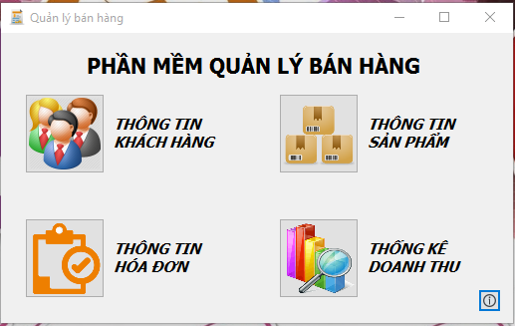
- Code
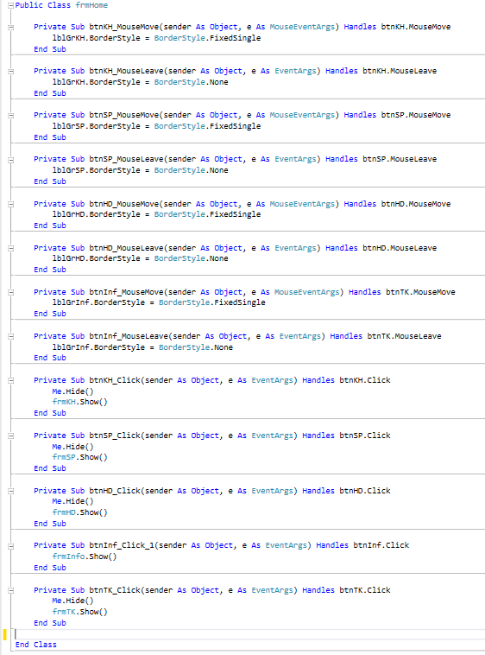

2. Form Khách hang
- Giao diện
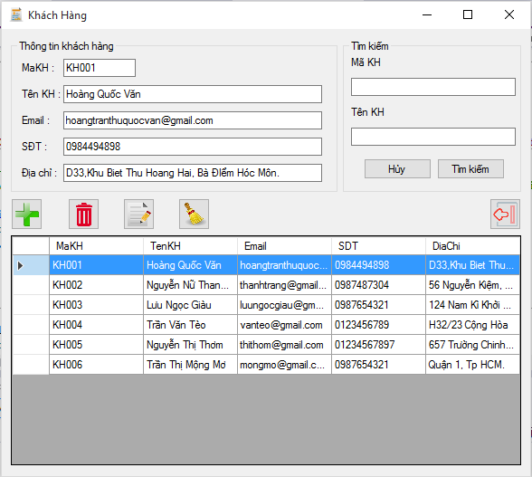
- Button Thêm
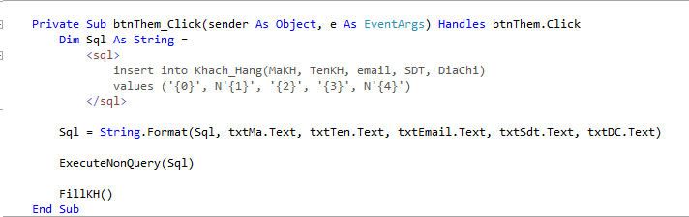

- Buttom Xóa
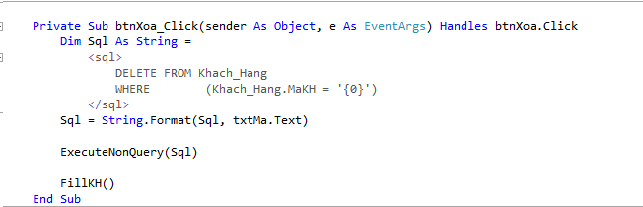
- Button Sửa
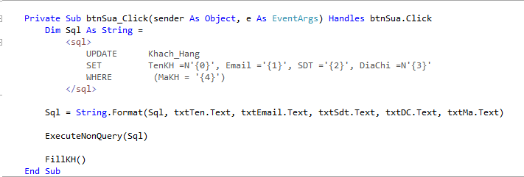
- Button Clean
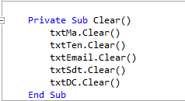

3. Form Sản phẩm
- Giao diện
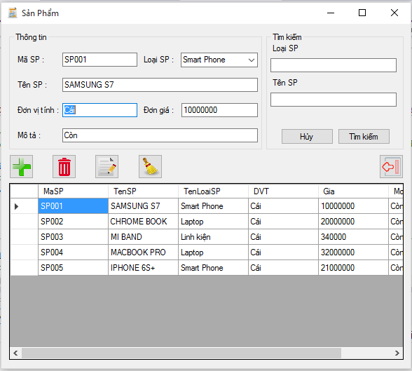
- Button Thêm
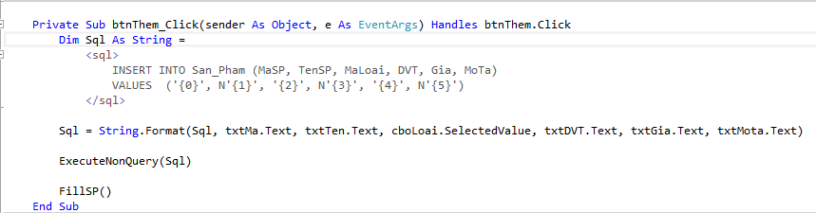

- Button Xóa
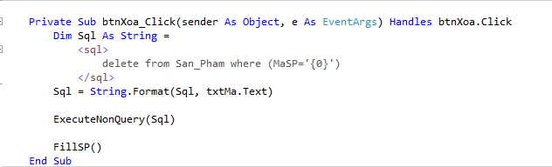
- Button Sửa
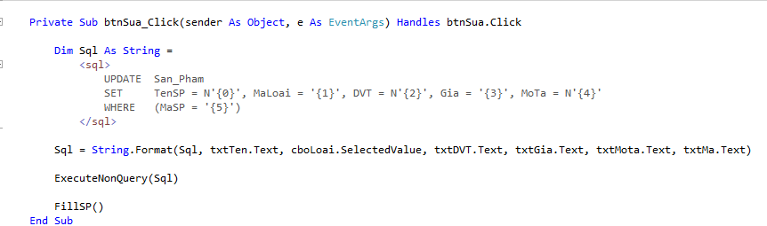
- Button Clean

4. Form Thống kê
- Giao diện
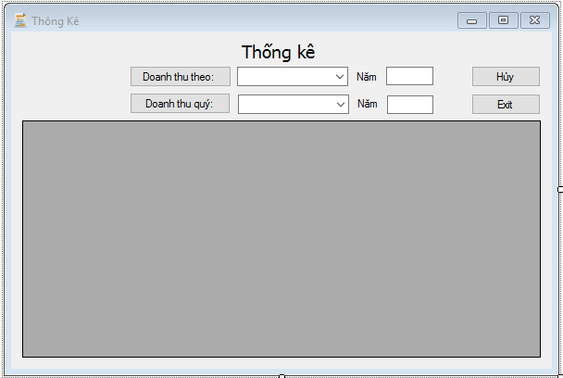

- Code
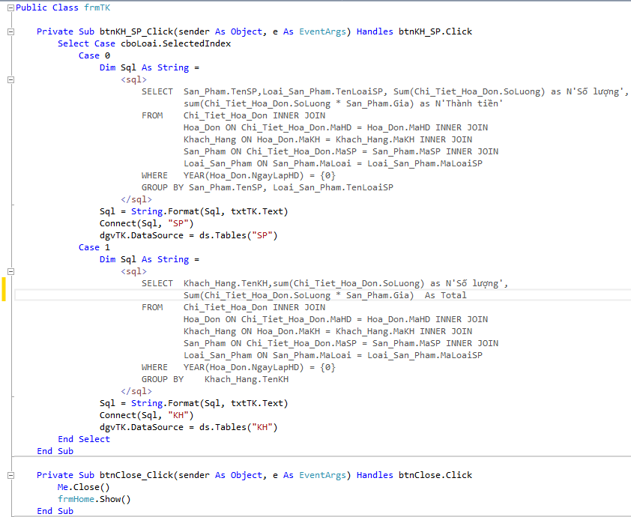
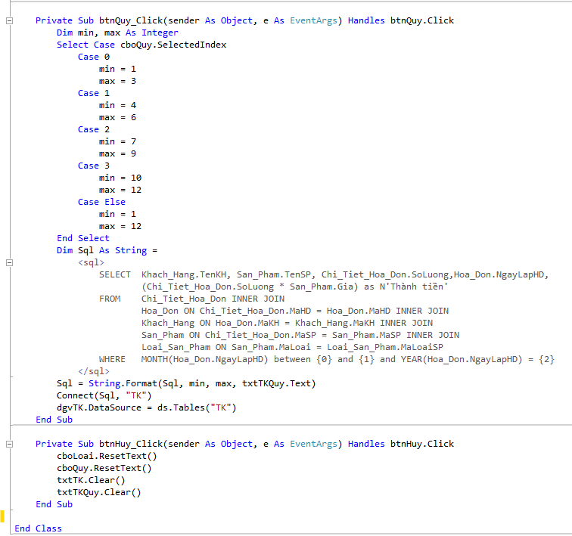

5. Form Hóa Đơn
- Giao diện
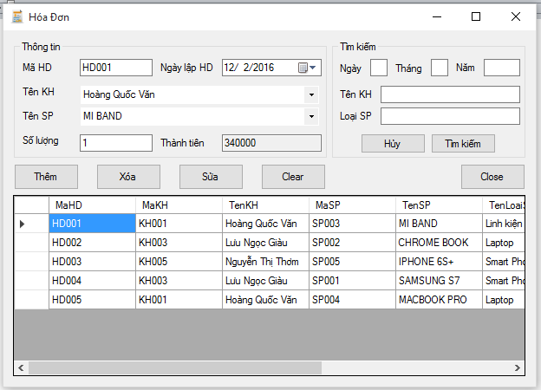
Code.
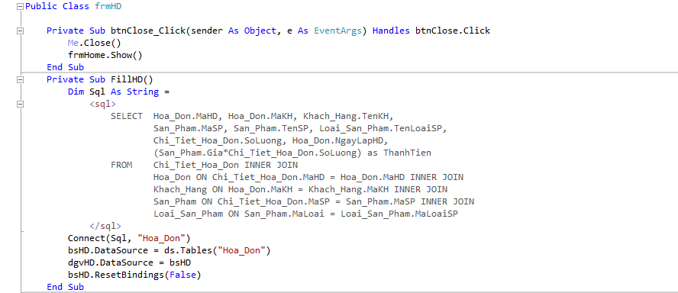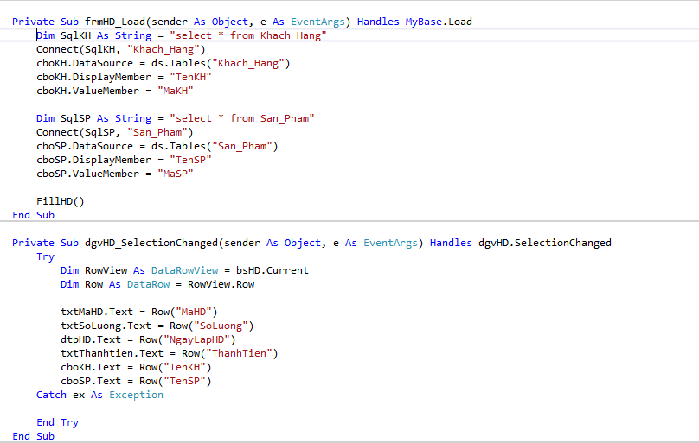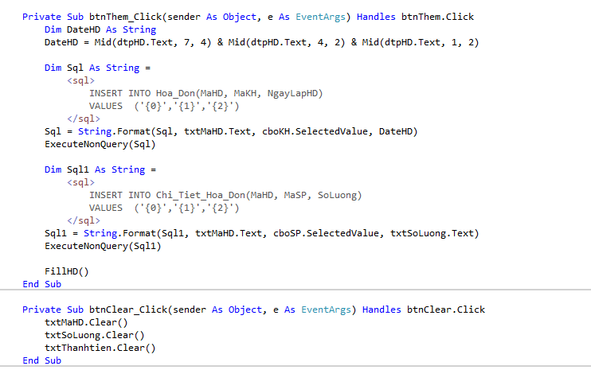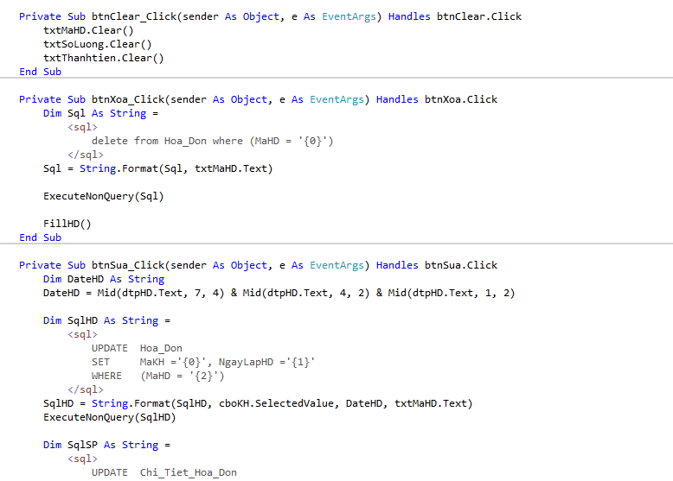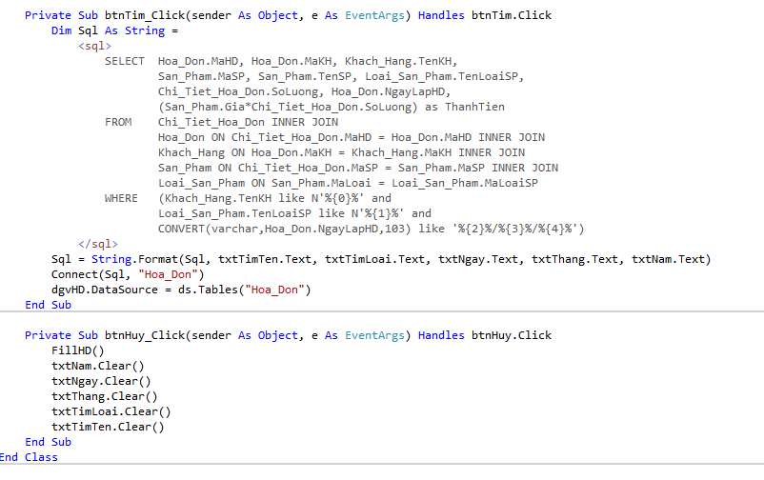6. Form Thông Tin.
- Giao diện

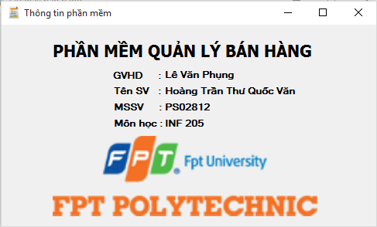

Yêu cầu 3: Cài đặt và đưa mã nguồn mở lên github

1. Cài đặt Github
- Truy cập vào trang https://git-for-windows.github.io/ → Download
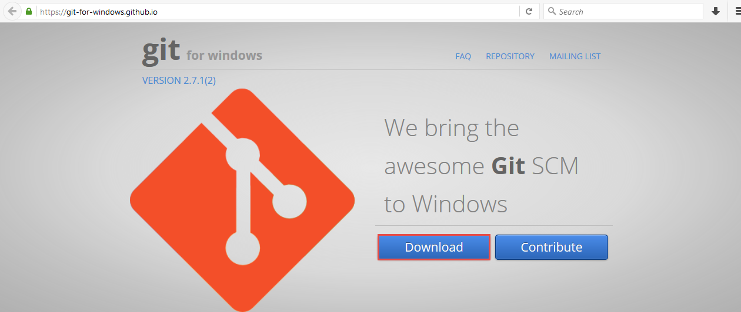
- Tiến hành cài đặt
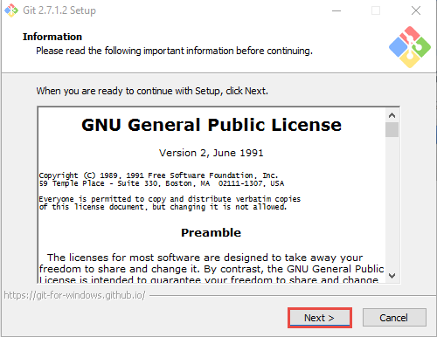

- Chọn nơi lưu trữ phần mềm
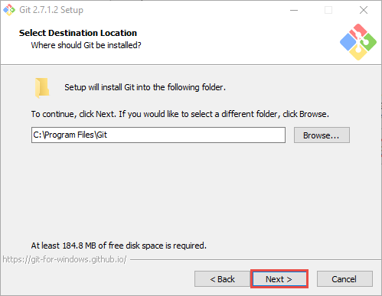
- Chọn thành phần cài đặt
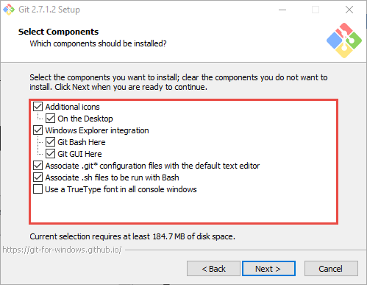

- Next
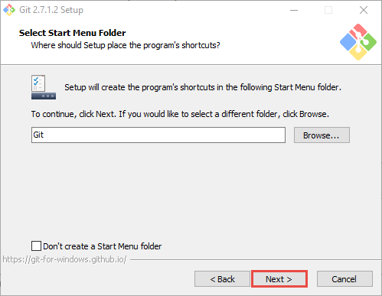
- Tick chọn Use Git from Wondows Command Promt
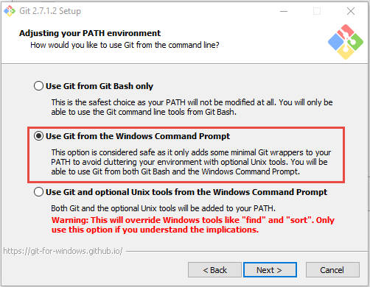

- Tick chọn Checkout Windows-style, commit: Unix-style line endings
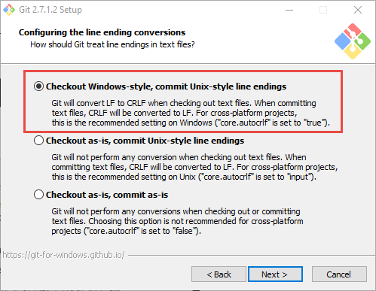
- Tick chọn Use Windows’ default console window
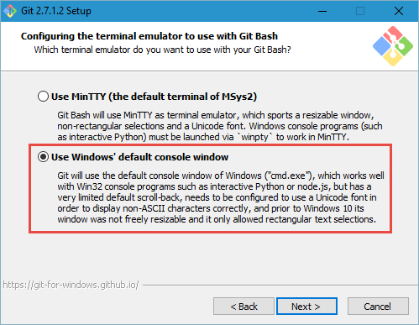

- Next
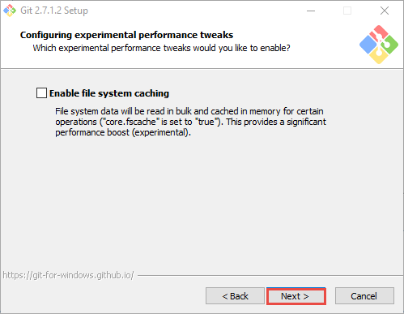
- Finish
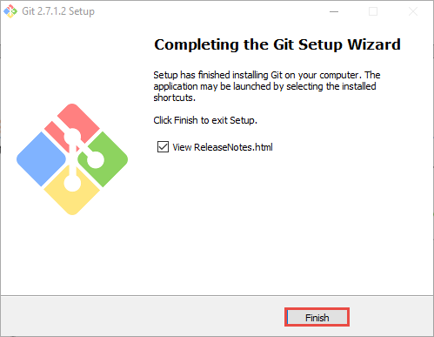

- Khởi động Visual Studio → Tools → Extensions And Updates…
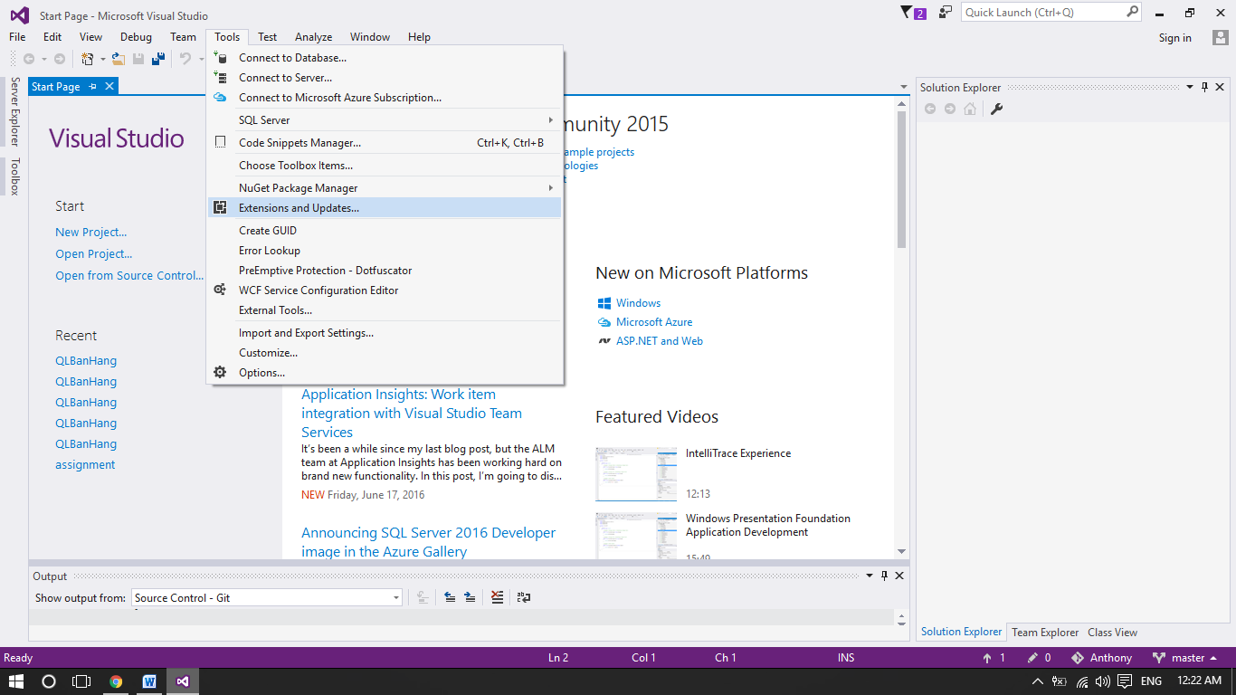
- Click chọn Online → gõ vào ô tìm kiếm Git Source Control Provider → Download
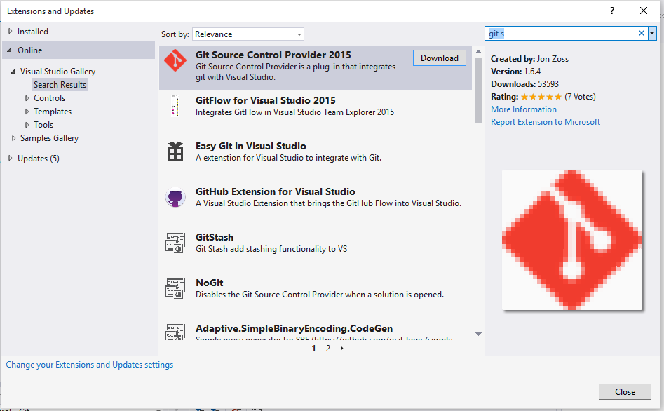

- Chọn Install
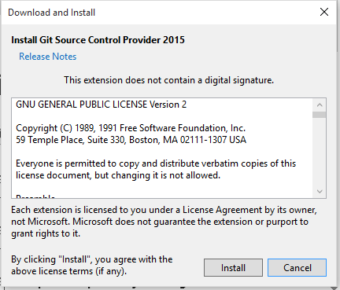
- Chọn Restart Now
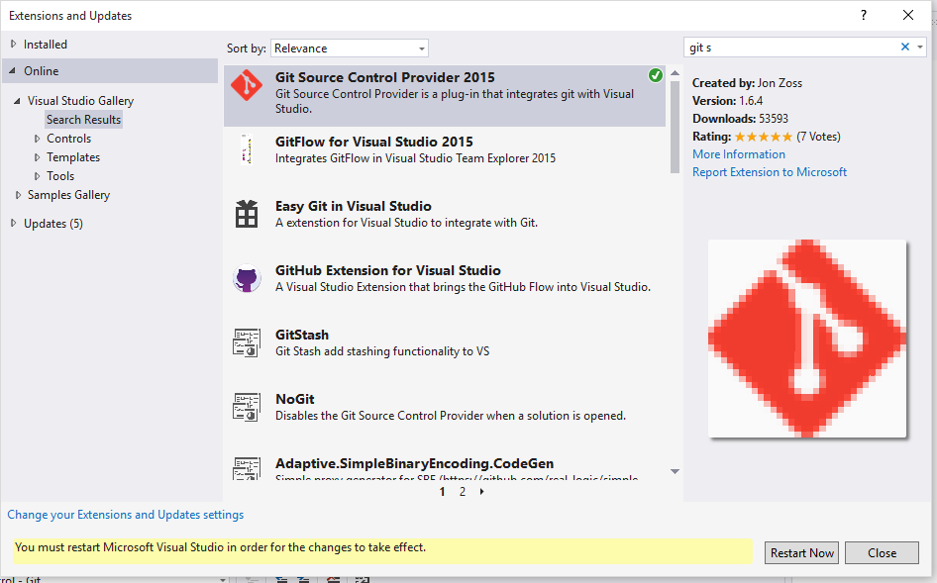

- Sau khi khởi động lại phần mềm chọn Tools → Options…
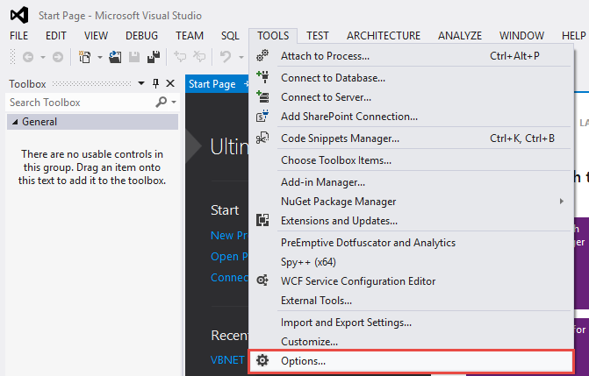
- Source Control → Plug-in Selection → tại mục Current source control plug-in chọn Git Source Control Provider → OK
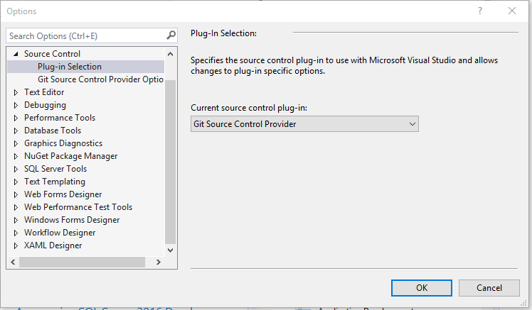
Ra màn hình hiển thị
Tại cửa sổ Solution Explorer phải chuột vào tên Project chọn Create Git Repository
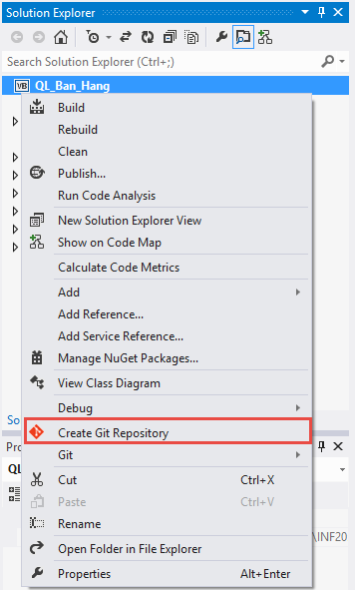

2. Đưa mã nguồn lên Github
- File → Add to source control
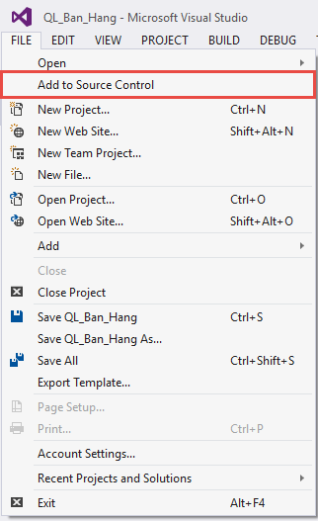
- Chọn Git
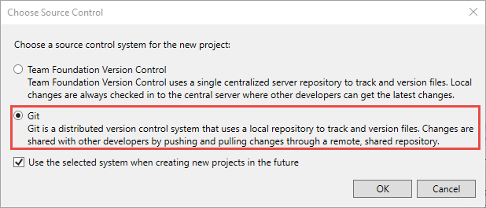

- Truy cập vào trang https://github.com/ → đăng nhập và tạo một repositories
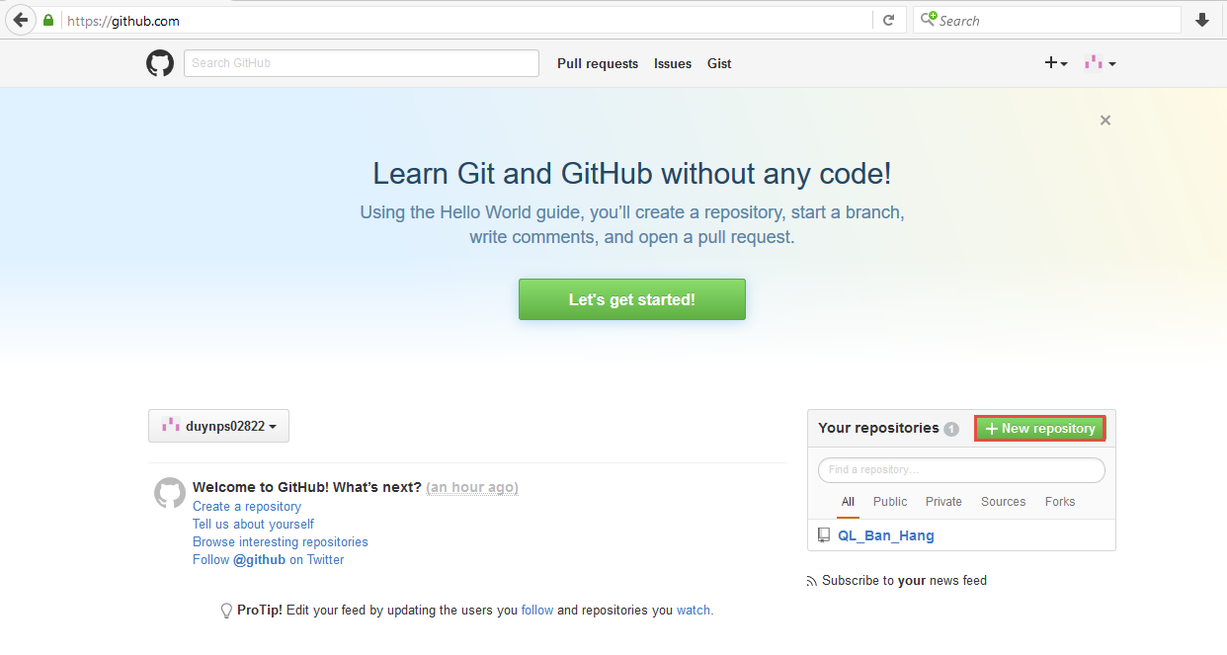
- Đặt tên cho repositories
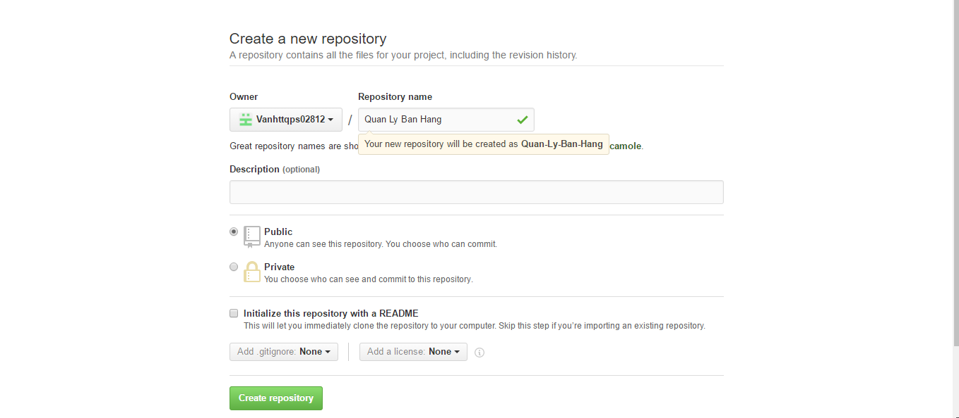

- Chọn copy
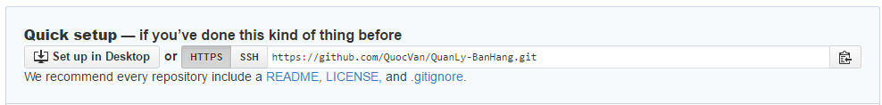
- Phải chuột vào tên project → Source Control → Commit…
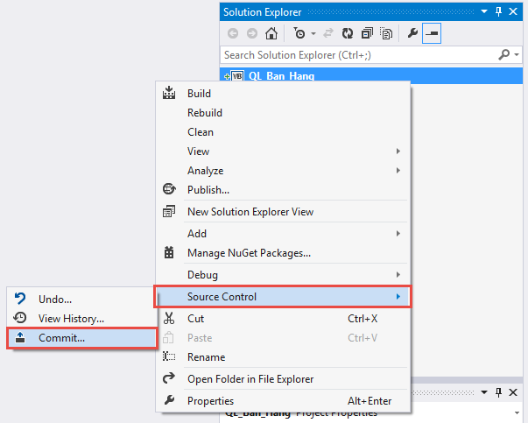
- Chọn Unsynced Commits
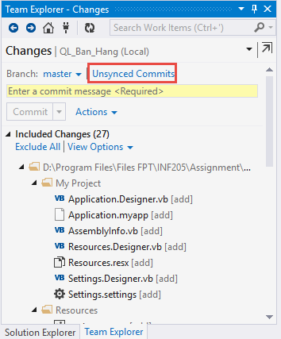
- Điền vào đường link của repositories được tạo trên github → Publish
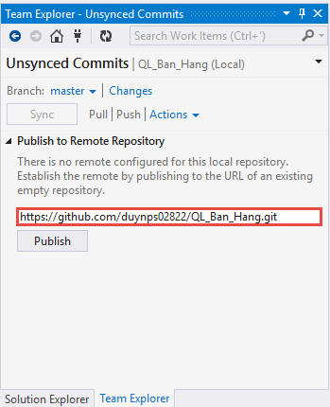
- Điền tài khoản đăng nhập trên github
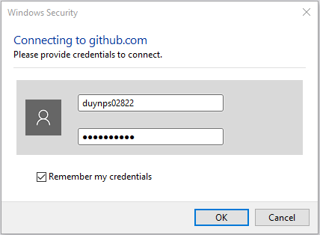
- Ứng dụng đã được up lên github




